
HỌC VIỆN CÔNG NGHỆ BƯU CHÍNH VIỄN THÔNG
KHOA CÔNG NGHỆ THÔNG TIN 1

BÁO CÁO THỰC TẬP CƠ SỞ

Chủ đề : Mô hình phân loại bệnh da liễu
(Skin Disease Classification )

Giảng viên : TS. Nguyễn Xuân Đức

Sinh viên thực hiện : Trần Ngọc Việt
Mã sinh viên : B23DCCN924

Hà Nội

MỤC LỤC

MỤC LỤC 2
MỤC LỤC HÌNH MINH HỌA 4
TỔNG QUAN 5
CHƯƠNG 1. MỞ ĐẦU 6
1.1 Lý do chọn đề tài 6
1.2 Mục tiêu đề tài 6
1.3 Phạm vi và giới hạn của mô hình 6
CHƯƠNG 2. CƠ SỞ LÝ THUYẾT 7
2.1 Mạng nơ-ron tích chập (CNN - Convolutional Neural Network) 7
2.1.1 Lớp tích chập (Convolutional Layer) 7
2.1.2 Hàm kích hoạt phi tuyến tính (Activation Function - ReLU) 7
2.1.3 Lớp gộp (Pooling Layer - MaxPooling) 8
2.1.4 Lớp kết nối đầy đủ (Fully Connected Layer / Dense Layer) 8
2.2 Học chuyển giao (Transfer Learning) 8
2.3 Kiến trúc EfficientNetB0 9
2.4 Tăng cường dữ liệu (Data Augmentation) 9
2.5 Xử lý mất cân bằng dữ liệu (Class Imbalance) 10
CHƯƠNG 3. TIỀN XỬ LÝ DỮ LIỆU 11
3.1 Phân chia tập dữ liệu 11
3.2 Xử lý mất cân bằng dữ liệu 12
3.3 Pipeline tăng cường dữ liệu (Augmentation) 13
CHƯƠNG 4. THIẾT KẾ VÀ HUẤN LUYỆN MÔ HÌNH 14
4.1 Kiến trúc mô hình 14
4.1.1 Kiến trúc mô hình EfficientNetV2B0 14
4.1.2 Kiến trúc mô hình DenseNet121 15
4.1.3 Nhận xét chung hai kiến trúc 16
4.2 Chiến lược huấn luyện 17
4.2.1 Huấn luyện mô hình EfficientNetV2B0 17
4.2.2 Huấn luyện mô hình DenseNet121 20
4.3 Kỹ thuật điều phối huấn luyện 23
a) ModelCheckpoint 23
b) EarlyStopping 23
c) ReduceLROnPlateau 24
4.4 Tổng kết kết quả huấn luyện 24
CHƯƠNG 5. THỰC NGHIỆM VÀ ĐÁNH GIÁ 27
5.1 Kết quả tổng thể 27
5.2 Phân tích chi tiết theo từng lớp 27
5.2.1 Chi tiết EfficientNetV2B0 27
5.2.2 Chi tiết DenseNet121 28
5.3 Trực quan hóa bằng Grad-CAM 30
5.3.1 Trực quan EfficientNetV2B0 30
5.3.2 Trực quan DenseNet121 32
CHƯƠNG 6. KẾT LUẬN VÀ HƯỚNG PHÁT TRIỂN 34
6.1 Kết quả đạt được 34
6.2 Hạn chế 34
6.3 Hướng phát triển 34
6.3.1 Mở rộng số lượng bệnh được hỗ trợ 34
6.3.2 Bổ sung dữ liệu đa dạng màu da 34
6.3.3 Cải thiện kiến trúc và phương pháp huấn luyện 35
6.3.4 Cải thiện hệ thống triển khai 35
TÀI LIỆU THAM KHẢO 36

MỤC LỤC HÌNH MINH HỌA
1 Biểu đồ Accuracy của EfficientNetV2B0 25
2 Biểu đồ Loss của EfficientNetV2B0 25
3 Biểu đồ Accuracy của DenseNet121 26
4 Biểu đồ Loss của DenseNet121 26
5 Confusion Matrix của EfficientNeV2B0t 28
6 Confusion Matrix của DenseNet121 29
7 Heatmap dự đoán đúng tinea 30
8 Heatmap dự đoán đúng vitiligo 30
9 Heatmap dự đoán đúng acne_rosacea 31
10 Heatmap dự đoán sai eczema 31
11 Heatmap dự đoán đúng tinea 32
12 Heatmap dự đoán đúng tinea 32
13 Heatmap dự đoán đúng warts 32
14 Heatmap dự đoán sai tinea 33
15 Heatmap dự đoán sai tinea 33

TỔNG QUAN
Đề tài này trình bày việc xây dựng một hệ thống phát hiện và phân loại bệnh da liễu tự động sử dụng kỹ thuật học sâu (Deep Learning) và học chuyển giao (Transfer Learning). Mô hình được phát triển dựa trên hai kiến trúc EfficientNetB0 và DenseNet121, sau đó được tinh chỉnh để phân loại các loại bệnh da liễu phổ biến.
Hệ thống sử dụng dữ liệu chủ yếu từ nguồn công khai là DermNet với tổng cộng 9.808ảnh, được xử lý và chia thành tập huấn luyện (70%), tập kiểm định (15%) và tập kiểm thử (15%). Quá trình huấn luyện được thực hiện trên Google Colab, với 3 giai đoạn huấn luyện, kết hợp với các kỹ thuật tăng cường dữ liệu đặc thù cho da nhằm cải thiện khả năng tổng quát hóa.
Kết quả thực nghiệm đạt độ chính xác khoảng 78% trên tập kiểm thử độc lập. Hệ thống tích hợp Grad-CAM để trực quan hóa vùng da mà mô hình tập trung khi đưa ra chẩn đoán. Kết quả được triển khai dưới dạng ứng dụng web.

- MỞ ĐẦU
  - Lý do chọn đề tài
Bệnh da liễu là một trong những nhóm bệnh phổ biến nhất trên thế giới, ảnh hưởng đến mọi lứa tuổi. Tại Việt Nam, tỷ lệ mắc các bệnh da liễu như chàm, nấm da, mề đay và mụn trứng cá ngày càng gia tăng, đặc biệt trong bối cảnh một nước khí hậu nhiệt đới, điều kiện phù hợp cho các bệnh về da phát triển.
Tuy nhiên, việc chẩn đoán bệnh da liễu đòi hỏi sự hiểu biết chuyên sâu và kinh nghiệm lâm sàng. Tại các vùng nông thôn và vùng sâu vùng xa, sự khan hiếm bác sĩ chuyên khoa da liễu là một rào cản lớn trong việc tiếp cận dịch vụ chăm sóc sức khỏe chất lượng. Người bệnh thường phải chờ đợi lâu hoặc phải di chuyển xa để được khám, dẫn đến việc điều trị không kịp thời.
Trước bối cảnh đó, việc ứng dụng trí tuệ nhân tạo và học sâu vào hỗ trợ chẩn đoán bệnh da liễu từ ảnh chụp là một hướng nghiên cứu có tiềm năng ứng dụng cao. Các mô hình học sâu hiện đại có khả năng nhận diện các đặc trưng hình ảnh phức tạp với độ chính xác cao, mở ra cơ hội xây dựng các công cụ sàng lọc sơ bộ hỗ trợ người dùng và nhân viên y tế tuyến cơ sở.
  - Mục tiêu đề tài
- Xây dựng mô hình học sâu có khả năng phân loại các loại bệnh da liễu phổ biến từ ảnh chụp.
- Áp dụng kỹ thuật Transfer Learning với kiến trúc EfficientNetB0 và DenseNet121 để tối ưu hóa hiệu suất huấn luyện.
- Tích hợp Grad-CAM để giải thích trực quan vùng da mà mô hình tập trung khi dự đoán.
- Triển khai hệ thống dưới dạng ứng dụng web app.
  - Phạm vi và giới hạn của mô hình
- Dữ liệu huấn luyện chủ yếu từ các bộ dữ liệu công khai với ảnh da trắng, độ chính xác có thể thấp hơn khi áp dụng cho da vàng; gần như không chính xác với các màu da tối.
- Số lượng và chất lượng dữ liệu chưa tốt cho việc huấn luyện. Ảnh chưa tập trung vào các vùng có biểu hiện bệnh, số lượng lớn ảnh có chứa watermark.
- Hệ thống mang tính tham khảo, không thay thế chẩn đoán của bác sĩ chuyên khoa.

- CƠ SỞ LÝ THUYẾT
  - Mạng nơ-ron tích chập (CNN - Convolutional Neural Network)
Để hiểu về CNN, trước hết ta cần biết máy tính "nhìn" một bức ảnh như thế nào. Đối với con người, một bức ảnh tổn thương da là hình ảnh một đốm đỏ hay vảy nến. Nhưng với máy tính, bức ảnh chỉ là một ma trận các con số đại diện cho độ sáng tối và màu sắc.
Nếu sử dụng mạng nơ-ron truyền thống (Fully Connected Network), máy tính sẽ kéo phẳng bức ảnh thành một hàng dọc các con số và bắt các nơ-ron học. Cách này làm mất đi hoàn toàn cấu trúc không gian, chính là mối quan hệ giữa các pixel đứng cạnh nhau và làm bùng nổ số lượng phép tính khiến máy tính bị quá tải.
Mạng nơ-ron tích chập ra đời để giải quyết triệt để vấn đề này. Nó bắt chước cách hệ thống thị giác của con người hoạt động: tập trung vào các vùng cục bộ trước khi nhìn ra toàn bức ảnh.
Kiến trúc điển hình của CNN bao gồm: lớp tích chập (Convolutional Layer) để trích xuất đặc trưng cục bộ như cạnh, góc và kết cấu; lớp gộp (Pooling Layer) để giảm chiều không gian; và lớp kết nối đầy đủ (Fully Connected Layer) ở cuối để đưa ra phân loại. Hàm kích hoạt ReLU (Rectified Linear Unit) thường được sử dụng sau mỗi lớp tích chập để đưa vào tính phi tuyến.

    - Lớp tích chập (Convolutional Layer)
Đây là bộ phận quan trọng nhất của CNN. Hãy tưởng tượng bạn cầm một thấu kính nhỏ (gọi là Kernel/Filter - bộ lọc) có kích thước cỡ 3x3 pixel, quét tuần tự từ trái sang phải, từ trên xuống dưới khắp bức ảnh.Tại mỗi vị trí quét qua, bộ lọc này sẽ thực hiện một phép tính nhân ma trận đơn giản hay còn gọi là phép tích chập.
Mục đích của lớp này là phát hiện đặc trưng. Những lớp tích chập đầu tiên sẽ phát hiện các chi tiết thô như cạnh đường thẳng, góc nhọn, sự thay đổi màu sắc. Những lớp tích chập phía sau sẽ ghép các chi tiết thô đó lại để nhận diện các hình dáng phức tạp hơn như nốt sần, viền tròn của vết nấm, hay bề mặt gồ ghề của vết ghẻ.

    - Hàm kích hoạt phi tuyến tính (Activation Function - ReLU)
Thế giới thực tế không phải là những đường thẳng tuyến tính, và các vết bệnh trên da cũng có hình thù vô cùng phức tạp. Sau mỗi lớp tích chập, dữ liệu sẽ được đưa qua hàm kích hoạt ReLU (Rectified Linear Unit).
Cách hoạt động của ReLU rất đơn giản: Nếu giá trị tính ra là số âm, nó sẽ biến thành 0. Nếu là số dương, nó giữ nguyên.
Phép toán này đưa tính phi tuyến tính vào mạng nơ-ron, giúp mô hình học được những quy luật phức tạp, uốn lượn của ảnh bệnh lý thay vì chỉ học những đường thẳng cứng nhắc.

    - Lớp gộp (Pooling Layer - MaxPooling)
Sau khi quét ảnh, lượng dữ liệu sinh ra rất lớn. Lớp gộp có nhiệm vụ giảm kích thước bức ảnh xuống.
Cách hoạt động: Nó quét qua từng vùng 2x2 trên ảnh và chỉ giữ lại con số lớn nhất hay chính là đặc trưng mạnh nhất, vứt bỏ các chi tiết thừa.
Tác dụng: Giúp máy tính tính toán nhanh hơn, tiết kiệm bộ nhớ, đồng thời giúp mô hình có tính bất biến (nghĩa là vết nấm nằm ở góc trái hay góc phải bức ảnh thì mô hình vẫn nhận diện được).

    - Lớp kết nối đầy đủ (Fully Connected Layer / Dense Layer)
Sau khi ảnh được đi qua nhiều tầng Tích chập và Gộp, lúc này bức ảnh ban đầu đã bị biến đổi thành một tập hợp các đặc trưng cốt lõi (dạng một chuỗi số phẳng). Chuỗi số này được nạp vào lớp kết nối đầy đủ nằm ở cuối mạng. Lớp này tổng hợp tất cả các đặc trưng đã trích xuất được (ví dụ: có viền đỏ + có bong vảy + hình tròn) để đưa ra kết luận phân loại xem bức ảnh đó thuộc về bệnh lý nào trong 11 lớp bệnh.

  - Học chuyển giao (Transfer Learning)
Trong học sâu, để huấn luyện một mạng nơ-ron hiểu được hình ảnh từ con số 0, chúng ta cần hàng triệu bức ảnh và hệ thống máy tính siêu khủng chạy trong nhiều tuần.
Học chuyển giao (Transfer Learning) là một kỹ thuật thông minh: tận dụng một mô hình AI đã được một tập đoàn lớn (như Google) huấn luyện thành thục trên một bộ dữ liệu khổng lồ (như ImageNet với 1,4 triệu ảnh gồm chó, mèo, ô tô, cây cối...) và mang "bộ não" đã có kiến thức đó về áp dụng vào bài toán phân loại bệnh da liễu của mình.
Lý do bắt buộc phải sử dụng Transfer Learning trong đề tài này:
- Hạn chế về dữ liệu: Tập dữ liệu của chúng ta chỉ có khoảng hơn 9.500 ảnh. Nếu bắt một mạng CNN lớn tự học từ đầu với số ảnh ít ỏi này, mô hình sẽ rơi vào trạng thái Overfitting. Nghĩa là nó nhớ van vách từng pixel của các bức ảnh đem đi train, nhưng khi đưa một bức ảnh mới tinh vào, nó hoàn toàn không đoán được.
- Tính tái sử dụng của tri thức: Trong thị giác máy tính, dù là ảnh con chó hay ảnh vết nấm da thì ở mức độ cơ bản, chúng đều được cấu tạo từ các nét vẽ, góc cạnh, màu sắc giống nhau. Các lớp đầu tiên của mô hình Google đã học rất giỏi các nét cơ bản này rồi. Chúng ta chỉ việc mượn lại phần gốc đó, đóng băng nó lại không cho thay đổi, và chỉ tập trung tinh chỉnh (Fine-tune) các lớp ở ngọn để học các đặc trưng chuyên biệt của ngành da liễu.

  - Kiến trúc EfficientNetB0
EfficientNet là một họ kiến trúc CNN được Google Brain đề xuất năm 2019, nổi bật với cách tiếp cận cân bằng đồng thời ba chiều của mạng: độ sâu (depth), độ rộng (width) và độ phân giải đầu vào (resolution). Việc tăng tùy tiện một trong ba yếu tố này mà không đoái hoài đến hai yếu tố còn lại sẽ làm mô hình bị mất cân bằng và nhanh chóng bị bão hòa độ chính xác. Thay vì tăng bất kỳ một chiều nào một cách tùy tiện, EfficientNet sử dụng kỹ thuật compound scaling để tăng cả ba chiều theo một tỷ lệ cố định.
EfficientNetB0 sở hữu thông số khiêm tốn chỉ khoảng 5,3 triệu tham số (kích thước file mô hình chỉ khoảng 29 MB).
Lý do lựa chọn: Nhờ kiến trúc siêu tối ưu, EfficientNetB0 có thể chạy mượt mà trên các máy tính cục bộ thông thường, hoặc các môi trường đám mây miễn phí (như Google Colab cấu hình chip T4) mà không cần hệ thống GPU rời đắt đỏ, nhưng vẫn cho ra độ chính xác vượt trội so với các mạng cồng kềnh đời cũ.

  - Tăng cường dữ liệu (Data Augmentation)
Mô hình AI rất "ngây thơ", nếu bạn cho nó học 1.000 bức ảnh chụp bệnh nấm da trong điều kiện ánh sáng phòng khám rực rỡ, khi người dùng chụp một bức ảnh trong phòng tối hoặc bị xoay ngược điện thoại, AI sẽ không nhận ra được.
Tăng cường dữ liệu (Data Augmentation) là kỹ thuật biến đổi ảnh gốc một cách ngẫu nhiên (xoay, lật, đổi màu, tăng giảm độ sáng...) ngay trong quá trình train để tạo ra các phiên bản khác của bức ảnh đó. Qua mỗi chu kỳ huấn luyện, AI sẽ được nhìn bức ảnh ở một góc độ khác nhau. Nhờ vậy, AI học được tính bất biến, nghĩa là dù ảnh có mờ, có nghiêng, hay đổi góc chụp thì bản chất căn bệnh vẫn không đổi.
Trong dự án này, thư viện Albumentations được lựa chọn vì nó cung cấp các phép biến đổi hình ảnh y tế cực kỳ thực tế và đặc thù cho da liễu:
- HueSaturationValue và RGBShift: Phép toán này chủ động can thiệp vào các kênh màu đỏ, xanh, vàng của ảnh. Điều này mô phỏng thực tế rằng màu da của mỗi người là khác nhau và giúp AI không bị thiên vị hay đoán sai khi gặp các sắc tố da khác nhau.
- CLAHE (Contrast Limited Adaptive Histogram Equalization): Đây là kỹ thuật cân bằng độ tương phản cục bộ. Nó giúp làm nổi bật đường nét của các tổn thương da trên những bức ảnh bị thiếu sáng hoặc trên làn da sẫm màu.
- ToGray (tỷ lệ 5%): Thi thoảng hệ thống sẽ biến bức ảnh màu thành ảnh trắng đen. Việc này ép mô hình AI không chỉ dựa vào màu sắc, mà phải học cả hình dáng, kết cấu của vết bệnh.

  - Xử lý mất cân bằng dữ liệu (Class Imbalance)
Trong thực tế y khoa, có những bệnh rất phổ biến (như bệnh nấm da, hàng nghìn ca mắc) nhưng có những bệnh lại rất hiếm gặp (như bệnh mề đay cấp tính, chỉ có vài trăm ảnh). Hiện tượng này gọi là Mất cân bằng dữ liệu (Class Imbalance).
Nếu để nguyên trạng thái này đi train, AI sẽ sinh ra tâm lý học tủ. Vì số lượng ảnh nấm quá nhiều, nó chỉ cần đoán bừa mọi bức ảnh đều là bệnh nấm thì tổng thể độ chính xác (Accuracy) của nó vẫn đạt tới 80-90%. Nhưng thực tế, nó hoàn toàn mất khả năng nhận diện các bệnh hiếm, gây nguy hiểm trong chẩn đoán lâm sàng.
Phương pháp được sử dụng trong đề tài để giải quyết triệt để vấn đề này là Gán trọng số lớp (Class Weights). Nguyên lý hoạt động là thiết lập một cơ chế "phạt" nghiêm khắc trong hàm mất mát (Loss Function). Lớp bệnh nào có ít mẫu sẽ được gán một trọng số rất cao, lớp nào có nhiều mẫu sẽ có trọng số thấp. Các trọng số này được tính toán một cách khoa học và tự động thông qua hàm compute_class_weight('balanced') của thư viện toán học uy tín scikit-learn.

- TIỀN XỬ LÝ DỮ LIỆU
  - Phân chia tập dữ liệu
Toàn bộ 9.808 ảnh được chia thành ba tập theo tỷ lệ 70/15/15:
- Tập huấn luyện (train): 6.862 ảnh dùng để cập nhật trọng số mô hình.
- Tập kiểm định (val): 1.467 ảnh dùng để theo dõi quá trình huấn luyện, lựa chọn mô hình tốt nhất, không dùng để cập nhật trọng số.
- Tập kiểm thử (test): 1.479 ảnh dùng để đánh giá cuối cùng, chỉ sử dụng sau khi quá trình huấn luyện hoàn tất.
Bộ dữ liệu gồm 8 lớp bệnh da liễu. Chi tiết theo từng bệnh được trình bày trong bảng dưới đây:
STT | Class name | Tên tiếng Việt | Số ảnh train | Tổng số ảnh
1 | acne_rosacea | Mụn trứng cá & đỏ da | 773 | 1.105
2 | atopic_dermatitis | Viêm da cơ địa | 842 | 1.203
3 | bullous_disease | Bệnh bọng nước | 313 | 448
4 | eczema | Chàm da | 1.251 | 1.788
5 | nail_fungus | Nấm móng | 600 | 858
6 | tinea | Nấm da / Hắc lào | 1.605 | 2.294
7 | vitiligo | Bạch biến | 718 | 1.026
8 | warts | Mụn cóc & virus da | 760 | 1.086
 | Tổng |  | 6.862 | 9.808
Có thể thấy bộ dữ liệu vẫn tồn tại sự mất cân bằng giữa các lớp. Lớp có số lượng ảnh nhiều nhất là tinea với 2.294 ảnh, trong khi lớp có số lượng ảnh ít nhất là bullous_disease với 448 ảnh. Sự chênh lệch này có thể khiến mô hình ưu tiên học tốt hơn các lớp có nhiều dữ liệu. Vì vậy, trong quá trình huấn luyện, đề tài sử dụng thêm kỹ thuật class weight và focal loss để giảm ảnh hưởng của mất cân bằng dữ liệu.

  - Xử lý mất cân bằng dữ liệu
Dữ liệu có sự mất cân bằng đáng kể giữa các lớp bệnh. Cụ thể, lớp tinea có 1.605 ảnh train, trong khi lớp bullous_disease chỉ có 313 ảnh train, tương đương chênh lệch hơn 5 lần. Nếu huấn luyện trực tiếp mà không xử lý mất cân bằng, mô hình có thể có xu hướng ưu tiên dự đoán các lớp có nhiều ảnh hơn, làm giảm khả năng nhận diện các lớp bệnh ít dữ liệu.
Để giải quyết vấn đề này, trọng số lớp được tính tự động theo công thức:
weight(c) = n_total / (n_classes × n_samples_c)
Trong đó:
- n_total là tổng số ảnh trong tập train.
- n_classes là tổng số lớp bệnh.
- n_samples_c là số ảnh train của lớp c.

Trọng số này được truyền vào hàm model.fit() thông qua tham số class_weight. Các lớp có ít ảnh sẽ được gán trọng số cao hơn, khiến mô hình bị phạt nặng hơn khi dự đoán sai các lớp này. Ngược lại, các lớp có nhiều ảnh sẽ có trọng số thấp hơn. Cách làm này giúp mô hình học cân bằng hơn giữa các bệnh, tránh tình trạng chỉ tập trung vào các lớp chiếm số lượng lớn trong dữ liệu.
Bảng dưới đây trình bày số ảnh train và class weight tương ứng của từng lớp:
Class | Số ảnh train | Class weight
acne_rosacea | 773 | 1.110
atopic_dermatitis | 842 | 1.019
bullous_disease | 313 | 2.740
eczema | 1.251 | 0.686
nail_fungus | 600 | 1.430
tinea | 1.605 | 0.534
vitiligo | 718 | 1.195
warts | 760 | 1.129
Trong bảng trên, bullous_disease có class weight cao nhất vì đây là lớp có số lượng ảnh train ít nhất. Ngược lại, tinea có class weight thấp nhất do có số lượng ảnh train nhiều nhất. Điều này giúp quá trình huấn luyện công bằng hơn, đặc biệt với các lớp bệnh hiếm hoặc có ít dữ liệu.

  - Pipeline tăng cường dữ liệu (Augmentation)
Trong quá trình huấn luyện, đề tài sử dụng pipeline tăng cường dữ liệu được xây dựng trực tiếp bằng các lớp tiền xử lý của TensorFlow/Keras. Pipeline này chỉ được áp dụng cho tập huấn luyện nhằm tạo ra các biến thể ngẫu nhiên của ảnh đầu vào, giúp mô hình giảm hiện tượng overfitting và cải thiện khả năng tổng quát hóa khi gặp ảnh mới.
Cụ thể, mỗi ảnh trong tập train có thể được biến đổi ngẫu nhiên về hướng, góc xoay, mức phóng to/thu nhỏ, vị trí và độ tương phản. Các phép biến đổi này mô phỏng sự khác biệt trong điều kiện chụp thực tế như ảnh bị lệch góc, vùng tổn thương không nằm chính giữa, khoảng cách chụp khác nhau hoặc ánh sáng không đồng đều.

Pipeline tăng cường dữ liệu được sử dụng như sau:
Phép biến đổi | Tham số | Mục đích
RandomFlip("horizontal") | Lật ngang ngẫu nhiên | Đa dạng hướng xuất hiện của vùng tổn thương
RandomRotation | 0.08 | Mô phỏng ảnh bị xoay nhẹ do góc chụp khác nhau
RandomZoom | 0.10 | Mô phỏng khoảng cách chụp gần hoặc xa hơn
RandomTranslation | 0.05, 0.05 | Dịch chuyển ảnh theo chiều ngang và dọc, giúp mô hình không phụ thuộc vào vị trí vùng bệnh
RandomContrast | 0.15 | Thay đổi độ tương phản, mô phỏng điều kiện ánh sáng khác nhau
Các phép tăng cường dữ liệu trên được đặt ở đầu mô hình, trước bước tiền xử lý ảnh của từng kiến trúc. Sau khi đi qua augmentation, ảnh được chuyển về kiểu dữ liệu float32, sau đó được đưa vào hàm preprocess_input tương ứng với từng backbone như EfficientNetV2B0 hoặc DenseNet121.
Pipeline này không được áp dụng cho tập validation và test. Hai tập này được giữ nguyên để đảm bảo kết quả đánh giá phản ánh đúng khả năng dự đoán của mô hình trên dữ liệu chưa qua biến đổi nhân tạo.

- THIẾT KẾ VÀ HUẤN LUYỆN MÔ HÌNH
  - Kiến trúc mô hình
Trong đề tài này, mô hình được xây dựng theo hướng Transfer Learning với cấu trúc tổng quát Backbone + Custom Head. Backbone là phần mạng CNN đã được huấn luyện trước trên bộ dữ liệu ImageNet, có nhiệm vụ trích xuất đặc trưng hình ảnh. Custom Head là phần được thêm mới ở cuối mô hình, có nhiệm vụ phân loại ảnh đầu vào thành 8 lớp bệnh da liễu.
Đề tài sử dụng và so sánh hai kiến trúc backbone là EfficientNetV2B0 và DenseNet121. Cả hai mô hình đều nhận ảnh đầu vào kích thước 224×224×3, sử dụng cùng pipeline tăng cường dữ liệu, cùng cấu trúc Custom Head và cùng lớp đầu ra Softmax gồm 8 neuron tương ứng với 8 bệnh da liễu.
    - Kiến trúc mô hình EfficientNetV2B0
EfficientNetV2B0 được sử dụng làm backbone chính của đề tài. Mô hình này có ưu điểm là kích thước tương đối gọn, tốc độ huấn luyện tốt và khả năng trích xuất đặc trưng hiệu quả. Backbone EfficientNetV2B0 được khởi tạo với trọng số pretrained từ ImageNet và bỏ phần phân loại gốc bằng cách đặt include_top=False.
Ở Phase 1, toàn bộ backbone EfficientNetV2B0 được đóng băng để chỉ huấn luyện phần Custom Head. Sang Phase 2 và Phase 3, một phần backbone được mở băng để fine-tune, giúp mô hình thích nghi tốt hơn với đặc trưng ảnh bệnh da liễu.

Lớp | Đầu ra | Tham số | Ghi chú
Input | 224×224×3 | 0 | Ảnh RGB đầu vào
Data Augmentation | 224×224×3 | 0 | Lật, xoay, zoom, dịch chuyển, thay đổi tương phản
Cast to float32 | 224×224×3 | 0 | Chuyển ảnh về kiểu float32 để đảm bảo ổn định khi dùng mixed precision
EfficientNetV2B0 Preprocess | 224×224×3 | 0 | Tiền xử lý ảnh theo chuẩn EfficientNetV2
EfficientNetV2B0 Backbone | 7×7×1280 | Khoảng 5,9 triệu | Trích xuất đặc trưng ảnh, frozen ở Phase 1 và fine-tune ở Phase 2 - 3
GlobalAveragePooling2D | 1280 | 0 | Chuyển feature map 7×7×1280 thành vector 1280 chiều
BatchNormalization | 1280 | Khoảng 5.120 | Ổn định phân phối đặc trưng trước khi phân loại
Dropout(0.45) | 1280 | 0 | Tắt ngẫu nhiên 45% neuron khi train để giảm overfitting
Dense(256, ReLU) | 256 | Khoảng 327.936 | Học đặc trưng phân biệt giữa 8 bệnh da liễu
Dropout(0.35) | 256 | 0 | Tiếp tục giảm overfitting ở tầng cuối
Dense(8, Softmax) | 8 | Khoảng 2.056 | Xuất xác suất dự đoán cho 8 lớp bệnh
Với EfficientNetV2B0, đầu ra của backbone có kích thước 7×7×1280. Nếu sử dụng Flatten, feature map này sẽ được trải phẳng thành vector 62.720 chiều, tạo ra số lượng tham số rất lớn ở tầng Dense phía sau. Điều này dễ gây overfitting vì tập train chỉ có 6.862 ảnh. Vì vậy, mô hình sử dụng GlobalAveragePooling2D để lấy trung bình theo từng kênh đặc trưng, tạo thành vector 1280 chiều, giúp mô hình gọn hơn và ổn định hơn.

    - Kiến trúc mô hình DenseNet121
DenseNet121 được sử dụng làm mô hình thứ hai để so sánh với EfficientNetV2B0. Kiến trúc DenseNet có đặc điểm nổi bật là các lớp phía sau nhận lại đặc trưng từ nhiều lớp phía trước thông qua cơ chế dense connection. Cách kết nối này giúp tận dụng lại đặc trưng tốt hơn và hỗ trợ lan truyền gradient trong quá trình huấn luyện.
Tương tự EfficientNetV2B0, DenseNet121 cũng được khởi tạo với trọng số pretrained từ ImageNet và bỏ phần phân loại gốc bằng include_top=False. Phần Custom Head phía sau được thiết kế giống với EfficientNetV2B0 để đảm bảo việc so sánh giữa hai backbone là công bằng.
Lớp | Đầu ra | Tham số | Ghi chú
Input | 224×224×3 | 0 | Ảnh RGB đầu vào
Data Augmentation | 224×224×3 | 0 | Lật, xoay, zoom, dịch chuyển, thay đổi tương phản
Cast to float32 | 224×224×3 | 0 | Chuyển ảnh về kiểu float32 để đảm bảo ổn định khi dùng mixed precision
DenseNet121 Preprocess | 224×224×3 | 0 | Tiền xử lý ảnh theo chuẩn DenseNet
DenseNet121 Backbone | 7×7×1024 | Khoảng 7 triệu | Trích xuất đặc trưng ảnh, frozen ở Phase 1 và fine-tune ở Phase 2–3
GlobalAveragePooling2D | 1024 | 0 | Chuyển feature map 7×7×1024 thành vector 1024 chiều
BatchNormalization | 1024 | Khoảng 4.096 | Ổn định phân phối đặc trưng trước khi phân loại
Dropout(0.45) | 1024 | 0 | Tắt ngẫu nhiên 45% neuron khi train để giảm overfitting
Dense(256, ReLU) | 256 | Khoảng 262.400 | Học đặc trưng phân biệt giữa 8 bệnh da liễu
Dropout(0.35) | 256 | 0 | Tiếp tục giảm overfitting ở tầng cuối
Dense(8, Softmax) | 8 | Khoảng 2.056 | Xuất xác suất dự đoán cho 8 lớp bệnh
Với DenseNet121, feature map đầu ra của backbone có kích thước 7×7×1024. Nếu sử dụng Flatten, vector đầu ra sẽ có 50.176 chiều, làm tăng mạnh số lượng tham số ở các lớp Dense và dễ gây overfitting. Vì vậy, mô hình cũng sử dụng GlobalAveragePooling2D để rút gọn feature map thành vector 1024 chiều. Cách này giúp giữ lại thông tin tổng quát của từng kênh đặc trưng nhưng vẫn kiểm soát được độ phức tạp của mô hình.

    - Nhận xét chung hai kiến trúc
Cả hai mô hình đều có cùng phần Custom Head gồm GlobalAveragePooling2D, BatchNormalization, Dropout, Dense(256, ReLU), Dropout và Dense(8, Softmax). Việc giữ nguyên Custom Head giúp quá trình so sánh tập trung vào sự khác biệt giữa hai backbone là EfficientNetV2B0 và DenseNet121.
Lớp Dropout được sử dụng hai lần với tỷ lệ 0.45 và 0.35 nhằm hạn chế overfitting. Đây là kỹ thuật cần thiết vì dữ liệu ảnh bệnh da liễu có số lượng chưa quá lớn và tồn tại sự mất cân bằng giữa các lớp. BatchNormalization được thêm vào sau GlobalAveragePooling2D để ổn định phân phối đặc trưng trước khi đưa qua các lớp Dense.
Lớp đầu ra sử dụng Softmax với 8 neuron, tương ứng với 8 lớp bệnh: acne_rosacea, atopic_dermatitis, bullous_disease, eczema, nail_fungus, tinea, vitiligo và warts. Mỗi neuron biểu diễn xác suất ảnh đầu vào thuộc về một bệnh cụ thể. Lớp có xác suất cao nhất sẽ được chọn làm kết quả dự đoán cuối cùng.

  - Chiến lược huấn luyện
Chiến lược huấn luyện 3 giai đoạn được thiết kế để khai thác tối đa kiến thức pretrained từ ImageNet, đồng thời giúp mô hình thích nghi dần với dữ liệu ảnh bệnh da liễu. Thay vì huấn luyện toàn bộ mô hình ngay từ đầu, quá trình học được chia thành từng bước: đầu tiên chỉ huấn luyện phần phân loại mới, sau đó mở một phần backbone để fine-tune, và cuối cùng fine-tune sâu hơn để tối ưu đặc trưng chuyên biệt của ảnh da liễu.
Trong đề tài này, hai kiến trúc EfficientNetV2B0 và DenseNet121 đều được huấn luyện theo cùng chiến lược 3 giai đoạn. Cả hai mô hình đều sử dụng input size 224×224, batch size 32, optimizer Adam, focal loss, class weight, mixed precision, data augmentation và các callback như ModelCheckpoint, EarlyStopping, ReduceLROnPlateau.

    - Huấn luyện mô hình EfficientNetV2B0
- Giai đoạn 1: Huấn luyện Custom Head
Ở giai đoạn đầu, toàn bộ backbone EfficientNetV2B0 được đóng băng. Các trọng số pretrained từ ImageNet không bị cập nhật trong quá trình lan truyền ngược. Mô hình huấn luyện phần Custom Head gồm các lớp GlobalAveragePooling2D, BatchNormalization, Dropout, Dense và Softmax.
Learning rate được đặt là 1e-3. Đây là mức learning rate tương đối cao, phù hợp với Phase 1 vì backbone chưa được mở băng nên không có nguy cơ làm phá vỡ các đặc trưng đã học từ ImageNet. Mục tiêu của giai đoạn này là giúp phần Custom Head học cách kết hợp các đặc trưng thị giác tổng quát để phân biệt 8 bệnh da liễu.
Giai đoạn 1 diễn ra trong 12 epochs.
Epoch | Train Acc. | Val Acc. | Train Loss | Val Loss | Learning Rate | Ghi chú
1 | 40.70% | 53.03% | 0.4082 | 0.2105 | 1e-3 | Val accuracy cao hơn train do augmentation
3 | 51.73% | 58.21% | 0.2276 | 0.1871 | 1e-3 | Mô hình bắt đầu học ổn định
5 | 56.47% | 60.46% | 0.1749 | 0.1582 | 1e-3 | Accuracy tiếp tục tăng
6 | 58.15% | 61.49% | 0.1646 | 0.1619 | 1e-3 | Val accuracy cải thiện
8 | 60.19% | 60.94% | 0.1511 | 0.1593 | 1e-3 | Bắt đầu có dao động nhẹ
10 | 62.69% | 62.44% | 0.1351 | 0.1515 | 3e-4 | ReduceLROnPlateau đã giảm learning rate
12 | 63.95% | 64.35% | 0.1276 | 0.1453 | 3e-4 | Best epoch của Phase 1
Nhận xét: Ở Phase 1, validation accuracy nhìn chung cao hơn hoặc xấp xỉ train accuracy. Đây là hiện tượng bình thường vì tập train có áp dụng augmentation nên khó hơn tập validation. Sau khi ReduceLROnPlateau giảm learning rate xuống 3e-4, mô hình tiếp tục cải thiện ổn định.
Kết quả tốt nhất của Phase 1: val_accuracy = 64.35% tại epoch 12.
- Giai đoạn 2: Fine-tuning một phần EfficientNetV2B0
Sau khi phần Custom Head đã học được khả năng phân loại ban đầu, mô hình chuyển sang Phase 2. Ở giai đoạn này, backbone EfficientNetV2B0 được mở một phần. Cụ thể, mô hình mở khoảng 45% số lớp cuối của backbone, tương ứng 97/270 lớp trainable.
Các lớp đầu của backbone vẫn được giữ frozen vì chúng thường học các đặc trưng tổng quát như cạnh, màu sắc, đường viền và texture cơ bản. Các lớp cuối được mở băng vì chúng học đặc trưng trừu tượng hơn, gần với bài toán phân loại bệnh da liễu hơn. Những lớp BatchNormalization trong backbone vẫn được giữ frozen để tránh làm thay đổi thống kê đặc trưng đã ổn định từ mô hình pretrained.
Learning rate ở giai đoạn này được giảm xuống 1e-4. Mức learning rate này nhỏ hơn Phase 1 nhằm cập nhật trọng số backbone một cách cẩn thận, tránh làm thay đổi quá mạnh kiến thức ImageNet.
Giai đoạn 2 diễn ra trong 12 epochs.
Epoch | Train Acc. | Val Acc. | Train Loss | Val Loss | Learning Rate | Ghi chú
1 | 65.94% | 64.62% | 0.1240 | 0.1348 | 1e-4 | Bắt đầu fine-tune backbone
3 | 69.99% | 66.39% | 0.1007 | 0.1329 | 1e-4 | Val accuracy cải thiện
4 | 72.25% | 67.55% | 0.0898 | 0.1267 | 1e-4 | Lưu checkpoint tốt hơn
5 | 72.69% | 67.42% | 0.0846 | 0.1309 | 1e-4 | Không cải thiện rõ
6 | 74.85% | 67.62% | 0.0787 | 0.1358 | 1e-4 | ReduceLR kích hoạt sau epoch này
8 | 77.25% | 70.55% | 0.0667 | 0.1172 | 3e-5 | Tăng rõ sau khi giảm learning rate
10 | 79.13% | 71.57% | 0.0606 | 0.1174 | 3e-5 | Tiếp tục cải thiện
12 | 79.07% | 72.26% | 0.0580 | 0.1098 | 3e-5 | Best epoch của Phase 2
Nhận xét: Phase 2 giúp EfficientNetV2B0 cải thiện đáng kể so với Phase 1. Sau khi mở một phần backbone, mô hình học được các đặc trưng chuyên biệt hơn của ảnh bệnh da liễu. Đặc biệt, sau khi ReduceLROnPlateau giảm learning rate từ 1e-4 xuống 3e-5, validation accuracy tăng từ khoảng 67% lên hơn 70%.
Kết quả tốt nhất của Phase 2: val_accuracy = 72.26% tại epoch 12.
- Giai đoạn 3: Fine-tuning sâu hơn EfficientNetV2B0
Ở Phase 3, mô hình tiếp tục được fine-tune sâu hơn bằng cách mở khoảng 80% số lớp cuối của backbone, tương ứng 173/270 lớp trainable. Việc mở nhiều lớp hơn giúp mô hình điều chỉnh thêm các tầng đặc trưng trung và cao cấp, từ đó học tốt hơn các biểu hiện đặc thù của bệnh da liễu.
Learning rate được giảm xuống 5e-5. Đây là mức learning rate nhỏ, phù hợp cho giai đoạn tinh chỉnh cuối cùng vì mô hình đã có nền tảng phân loại tương đối tốt từ hai phase trước. Các lớp BatchNormalization vẫn tiếp tục được giữ frozen để đảm bảo tính ổn định quá trình fine-tuning.
Giai đoạn 3 diễn ra trong 18 epochs.
Epoch | Train Acc. | Val Acc. | Train Loss | Val Loss | Learning Rate | Ghi chú
1 | 79.35% | 72.87% | 0.0585 | 0.1118 | 5e-5 | Bắt đầu fine-tune sâu hơn
3 | 81.04% | 73.55% | 0.0541 | 0.1109 | 5e-5 | Val accuracy cải thiện
5 | 82.85% | 74.10% | 0.0448 | 0.1085 | 5e-5 | Tiếp tục tăng
8 | 85.47% | 75.66% | 0.0377 | 0.1066 | 5e-5 | Mô hình học tốt hơn đặc trưng da
10 | 86.10% | 75.66% | 0.0350 | 0.1152 | 5e-5 | Val accuracy chững lại
12 | 88.33% | 76.07% | 0.0288 | 0.1064 | 1.5e-5 | ReduceLR giúp ổn định hơn
14 | 89.11% | 77.51% | 0.0258 | 0.0992 | 5e-6 | Best epoch của Phase 3
18 | 89.84% | 77.16% | 0.0247 | 0.1014 | 1e-6 | Không vượt best epoch
Nhận xét: Phase 3 tiếp tục cải thiện kết quả so với Phase 2. Validation accuracy tăng từ 72.26% lên 77.51%. Tuy nhiên, train accuracy tăng lên gần 90% trong khi val accuracy chỉ khoảng 77%, cho thấy mô hình bắt đầu có dấu hiệu overfitting nhẹ.
Kết quả tốt nhất của Phase 3: val_accuracy = 77.51% tại epoch 14.

- Tổng kết huấn luyện EfficientNetV2B0
Giai đoạn | Config | Epochs thực tế | Val Accuracy tốt nhất | Độ cải thiện
Phase 1 | Base frozen, lr=1e-3 | 12/12 | 64.35%
Phase 2 | Fine-tune 45% backbone, lr=1e-4 | 12/12 | 72.26% | +7.91%
Phase 3 | Fine-tune 80% backbone, lr=5e-5 | 18/18 | 77.51% | +5.25%
Test set | Tập test độc lập |  | 78.57% | +1.06% so với val tốt nhất
EfficientNetV2B0 cải thiện đều qua cả ba giai đoạn. Phase 2 tạo bước tăng mạnh nhờ mở một phần backbone, còn Phase 3 tiếp tục cải thiện khi fine-tune sâu hơn. Kết quả cuối cùng trên test set đạt 78.57%, cao hơn validation accuracy tốt nhất, cho thấy mô hình có khả năng tổng quát hóa tốt trên tập dữ liệu chưa từng được sử dụng trong huấn luyện.

    - Huấn luyện mô hình DenseNet121
- Giai đoạn 1: Huấn luyện Custom Head
Ở giai đoạn đầu, toàn bộ backbone DenseNet121 được đóng băng. Mô hình chỉ huấn luyện phần Custom Head được thêm ở cuối để phân loại 8 bệnh da liễu. Backbone DenseNet121 giữ nguyên trọng số pretrained từ ImageNet, đóng vai trò bộ trích xuất đặc trưng ban đầu.
Learning rate được đặt là 1e-3. Vì chỉ phần Custom Head được cập nhật nên learning rate này đủ lớn để giúp phần phân loại học nhanh mà không làm ảnh hưởng đến backbone pretrained.
Giai đoạn 1 diễn ra trong 12 epochs.
Epoch | Train Acc. | Val Acc. | Train Loss | Val Loss | Learning Rate | Ghi chú
1 | 42.66% | 51.60% | 0.3055 | 0.2201 | 1e-3 | Bắt đầu học phần phân loại
3 | 53.88% | 56.17% | 0.1799 | 0.1831 | 1e-3 | Accuracy tăng ổn định
5 | 59.28% | 59.44% | 0.1504 | 0.1666 | 1e-3 | Train và val gần cân bằng
6 | 59.95% | 58.69% | 0.1479 | 0.1790 | 1e-3 | Có dao động nhẹ
8 | 62.93% | 61.96% | 0.1327 | 0.1641 | 3e-4 | ReduceLR đã kích hoạt
10 | 63.96% | 64.28% | 0.1282 | 0.1556 | 3e-4 | Tiếp tục cải thiện
11 | 64.95% | 64.83% | 0.1231 | 0.1492 | 3e-4 | Best epoch của Phase 1
12 | 64.84% | 63.67% | 0.1232 | 0.1531 | 3e-4 | Không vượt best epoch
Nhận xét: Trong Phase 1, DenseNet121 học khá ổn định. Validation accuracy tăng từ 51.60% lên 64.83%. Sau khi ReduceLROnPlateau giảm learning rate xuống 3e-4, mô hình tiếp tục cải thiện và đạt kết quả tốt nhất ở epoch 11.
Kết quả tốt nhất của Phase 1: val_accuracy = 64.83% tại epoch 11.

- Giai đoạn 2: Fine-tuning một phần DenseNet121
Sau Phase 1, backbone DenseNet121 được mở một phần để fine-tune. Cụ thể, mô hình mở khoảng 45% số lớp cuối của backbone, tương ứng 138/427 lớp trainable. Các lớp đầu vẫn được giữ frozen vì chúng học các đặc trưng tổng quát, còn các lớp cuối được mở để học đặc trưng gần hơn với bài toán bệnh da liễu.
Learning rate được giảm xuống 1e-4 để tránh cập nhật quá mạnh trọng số pretrained. Các lớp BatchNormalization trong backbone tiếp tục được giữ frozen để duy trì sự ổn định của phân phối đặc trưng.
Giai đoạn 2 diễn ra trong 12 epochs.
Epoch | Train Acc. | Val Acc. | Train Loss | Val Loss | Learning Rate | Ghi chú
1 | 60.97% | 61.08% | 0.1423 | 0.1667 | 1e-4 | Bắt đầu fine-tune backbone
3 | 65.16% | 62.17% | 0.1194 | 0.1633 | 1e-4 | Cải thiện nhẹ
4 | 67.55% | 66.46% | 0.1117 | 0.1312 | 1e-4 | Tăng rõ
5 | 69.00% | 67.01% | 0.1032 | 0.1457 | 1e-4 | Lưu checkpoint tốt hơn
6 | 70.74% | 66.12% | 0.0995 | 0.1387 | 1e-4 | ReduceLR kích hoạt
8 | 75.49% | 70.21% | 0.0743 | 0.1228 | 3e-5 | Tăng mạnh sau ReduceLR
10 | 76.41% | 71.10% | 0.0707 | 0.1211 | 3e-5 | Tiếp tục cải thiện
12 | 78.21% | 73.01% | 0.0625 | 0.1158 | 3e-5 | Best epoch của Phase 2
Nhận xét: Phase 2 giúp DenseNet121 cải thiện rõ rệt. Validation accuracy tăng từ 64.83% ở Phase 1 lên 73.01% ở Phase 2. Điều này cho thấy việc mở một phần backbone giúp mô hình học tốt hơn các đặc trưng riêng của dữ liệu da liễu. Sau khi learning rate được giảm xuống 3e-5, mô hình tiếp tục hội tụ tốt hơn.
Kết quả tốt nhất của Phase 2: val_accuracy = 73.01% tại epoch 12.

- Giai đoạn 3: Fine-tuning sâu hơn DenseNet121
Ở Phase 3, mô hình mở khoảng 80% số lớp cuối của backbone DenseNet121, tương ứng 245/427 lớp trainable. Việc mở sâu hơn giúp mô hình điều chỉnh nhiều tầng đặc trưng hơn, từ đó học các đặc điểm chuyên biệt như vùng da đỏ, bong vảy, tổn thương dạng bọng nước, nấm móng, vùng mất sắc tố hoặc bề mặt sần.
Learning rate được đặt là 5e-5, nhỏ hơn Phase 2 để đảm bảo việc cập nhật trọng số diễn ra chậm và ổn định. Các lớp BatchNormalization tiếp tục được giữ frozen.
Theo cấu hình ban đầu, Phase 3 có tối đa 18 epochs. Tuy nhiên, quá trình huấn luyện dừng sau 12 epochs do EarlyStopping, vì validation accuracy không cải thiện thêm sau một số epoch liên tiếp.
Epoch | Train Acc. | Val Acc. | Train Loss | Val Loss | Learning Rate | Ghi chú
1 | 74.74% | 70.89% | 0.0783 | 0.1205 | 5e-5 | Bắt đầu fine-tune sâu hơn
3 | 76.49% | 66.39% | 0.0683 | 0.1666 | 5e-5 | Val accuracy giảm tạm thời
5 | 81.46% | 75.19% | 0.0506 | 0.1012 | 1.5e-5 | Cải thiện mạnh sau ReduceLR
6 | 81.77% | 75.53% | 0.0477 | 0.0975 | 1.5e-5 | Tiếp tục tăng
7 | 83.26% | 76.62% | 0.0445 | 0.0928 | 1.5e-5 | Best epoch của Phase 3
8 | 83.28% | 74.98% | 0.0444 | 0.1082 | 1.5e-5 | Bắt đầu giảm
10 | 84.96% | 76.14% | 0.0377 | 0.1030 | 5e-6 | Không vượt best epoch
12 | 86.74% | 76.01% | 0.0332 | 0.1010 | 1e-6 | EarlyStopping khôi phục best epoch
Nhận xét: Phase 3 giúp DenseNet121 đạt validation accuracy cao nhất là 76.62% tại epoch 7. Sau epoch này, train accuracy tiếp tục tăng nhưng validation accuracy dao động và không vượt được kết quả tốt nhất. Điều này cho thấy mô hình bắt đầu có dấu hiệu overfitting. EarlyStopping đã dừng quá trình huấn luyện và khôi phục trọng số tốt nhất tại epoch 7.
Kết quả tốt nhất của Phase 3: val_accuracy = 76.62% tại epoch 7.

- Tổng kết huấn luyện DenseNet121
Giai đoạn | Config | Epochs thực tế | Val Accuracy tốt nhất | Độ cải thiện
Phase 1 | Base frozen, lr=1e-3 | 12/12 | 64.83%
Phase 2 | Fine-tune 45% backbone, lr=1e-4 | 12/12 | 73.01% | +8.18%
Phase 3 | Fine-tune 80% backbone, lr=5e-5 | 12/18 | 76.62% | +3.61%
Test set | Tập test độc lập |  | 77.48% | +0.86% so với val tốt nhất
DenseNet121 cải thiện mạnh nhất ở Phase 2, khi một phần backbone được mở để fine-tune. Phase 3 tiếp tục cải thiện nhưng mức tăng nhỏ hơn, đồng thời xuất hiện dấu hiệu overfitting nhẹ khi train accuracy tăng cao hơn validation accuracy. Kết quả cuối cùng trên test set đạt 77.48%, thấp hơn EfficientNetV2B0 nhưng vẫn rất sát và cho thấy DenseNet121 là một mô hình đối chiếu có giá trị.

  - Kỹ thuật điều phối huấn luyện

ModelCheckpoint
ModelCheckpoint được sử dụng để lưu lại mô hình tốt nhất trong từng giai đoạn huấn luyện. Tiêu chí theo dõi là val_accuracy, với chế độ save_best_only=True và mode="max". Điều này đảm bảo rằng nếu các epoch sau có kết quả kém hơn, mô hình vẫn giữ được checkpoint tốt nhất đã đạt được.
Trong từng phase, mô hình được lưu với các tên khác nhau như best_phase1.keras, best_phase2.keras và best_final.keras. Mô hình cuối cùng dùng để đánh giá trên tập test là checkpoint tốt nhất của Phase 3.

EarlyStopping
EarlyStopping theo dõi val_accuracy với patience = 5. Nếu validation accuracy không cải thiện sau 5 epoch liên tiếp, quá trình huấn luyện sẽ tự động dừng. Tham số restore_best_weights=True được sử dụng để khôi phục trọng số tốt nhất thay vì giữ trọng số ở epoch cuối.
Kỹ thuật này giúp hạn chế overfitting, đặc biệt trong giai đoạn fine-tuning sâu, khi train accuracy có thể tiếp tục tăng nhưng validation accuracy không còn cải thiện.

ReduceLROnPlateau
ReduceLROnPlateau theo dõi val_loss. Nếu validation loss không cải thiện sau 2 epoch liên tiếp, learning rate sẽ được giảm theo hệ số factor = 0.3. Learning rate nhỏ nhất được giới hạn ở 1e-7.
Cơ chế này giúp mô hình học chậm lại khi tiến gần vùng tối ưu. Trong cả hai mô hình, sau khi ReduceLROnPlateau kích hoạt, validation accuracy thường tiếp tục cải thiện, đặc biệt ở Phase 2 và Phase 3.

  - Tổng kết kết quả huấn luyện
Bảng dưới đây tổng hợp kết quả huấn luyện tốt nhất của hai mô hình qua từng giai đoạn:
Mô hình | Phase 1 Val Acc. | Phase 2 Val Acc. | Phase 3 Val Acc. | Test Accuracy
EfficientNetV2B0 | 64.35% | 72.26% | 77.51% | 78.57%
DenseNet121 | 64.83% | 73.01% | 76.62% | 77.48%

Kết quả cho thấy cả hai mô hình đều cải thiện rõ rệt qua từng giai đoạn huấn luyện. Ở Phase 1, hai mô hình chỉ huấn luyện Custom Head nên validation accuracy đạt khoảng 64%. Sang Phase 2, khi một phần backbone được mở để fine-tune, cả hai mô hình đều tăng mạnh, đạt trên 72%. Ở Phase 3, việc fine-tune sâu hơn tiếp tục giúp mô hình cải thiện, đặc biệt với EfficientNetV2B0.
So sánh cuối cùng cho thấy EfficientNetV2B0 đạt kết quả tốt nhất, với test accuracy 78.57%, cao hơn DenseNet121 là 77.48%. Tuy nhiên, chênh lệch giữa hai mô hình không quá lớn. DenseNet121 vẫn cho kết quả ổn định và có thể được sử dụng làm mô hình đối chiếu hoặc kết hợp trong hướng ensemble sau này.
Nhìn chung, chiến lược huấn luyện 3 giai đoạn là phù hợp với bài toán phân loại bệnh da liễu. Cách huấn luyện này giúp mô hình tận dụng được kiến thức pretrained từ ImageNet, tránh cập nhật quá mạnh ngay từ đầu, đồng thời từng bước thích nghi với đặc trưng chuyên biệt của ảnh bệnh da.

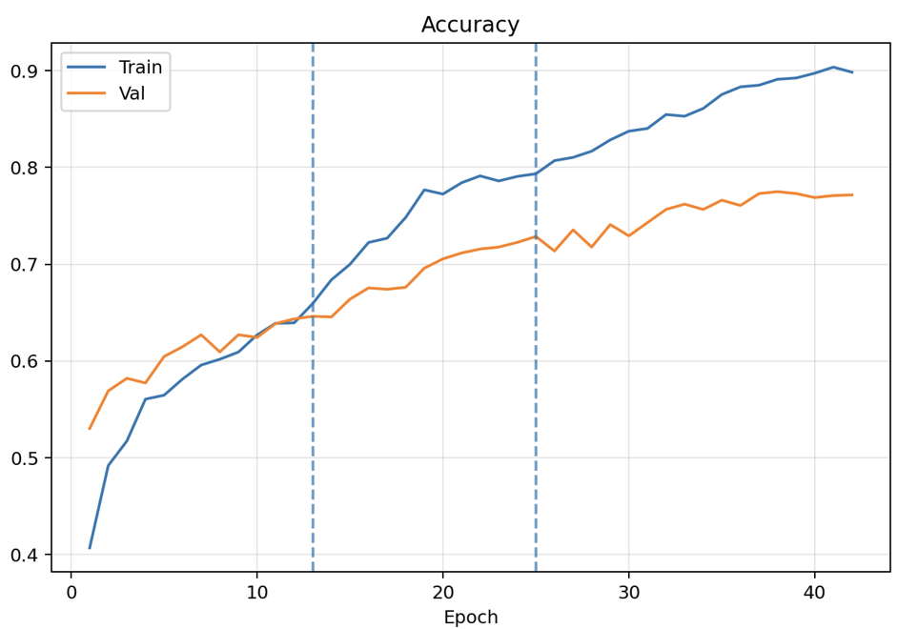
1 Biểu đồ Accuracy của EfficientNetV2B0
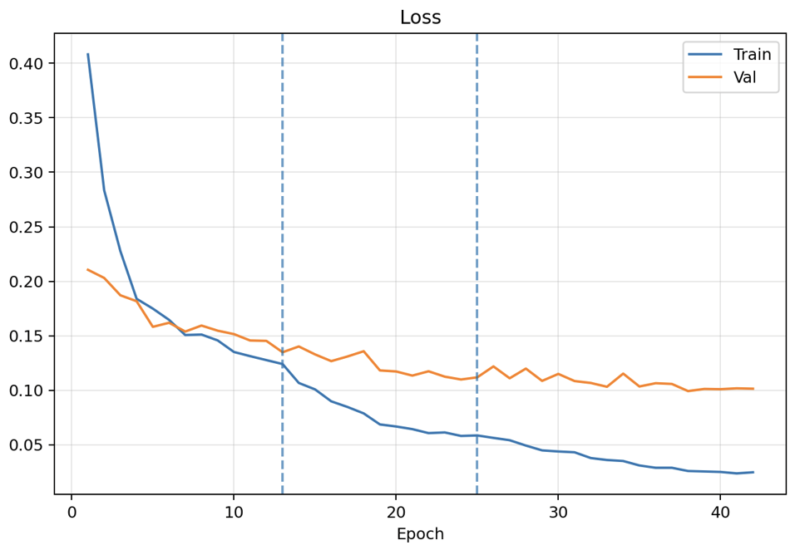
2 Biểu đồ Loss của EfficientNetV2B0
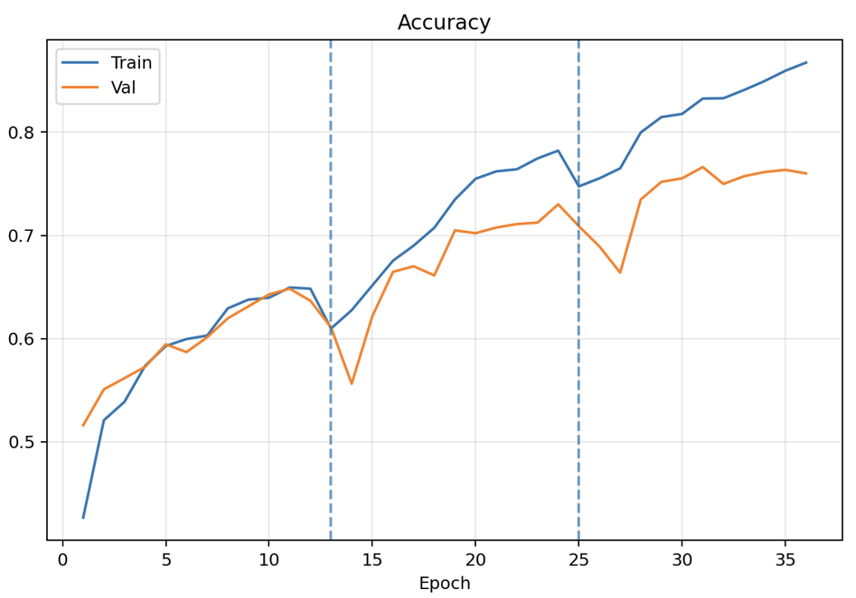
3 Biểu đồ Accuracy của DenseNet121
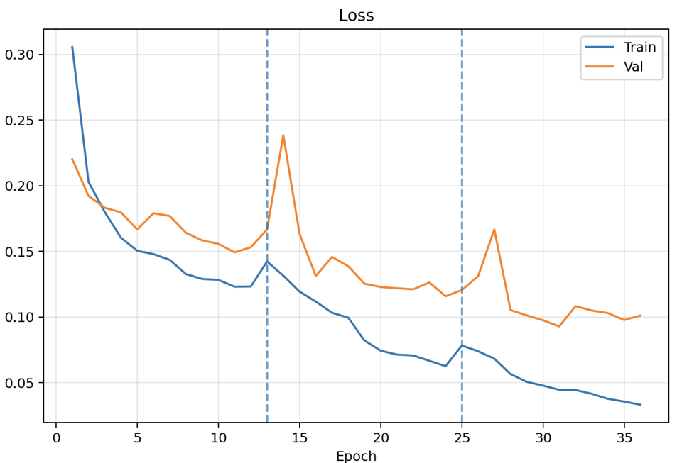
4 Biểu đồ Loss của DenseNet121
- THỰC NGHIỆM VÀ ĐÁNH GIÁ
  - Kết quả tổng thể
Kết quả thực nghiệm cho thấy hai mô hình EfficientNetV2B0 và DenseNet121 đạt hiệu quả tương đối tương đương qua cả ba giai đoạn huấn luyện, với mức chênh lệch validation accuracy không lớn ở từng phase và test accuracy cuối cùng chỉ lệch khoảng 1%.
Mô hình | Phase 1 Val Acc. | Phase 2 Val Acc. | Phase 3 Val Acc. | Test Accuracy
EfficientNetV2B0 | 64.35% | 72.26% | 77.51% | 78.57%
DenseNet121 | 64.83% | 73.01% | 76.62% | 77.48%

  - Phân tích chi tiết theo từng lớp
    - Chi tiết EfficientNetV2B0
Phân tích kết quả theo từng lớp cho thấy mô hình EfficientNetV2B0 đạt hiệu quả tốt nhất ở các bệnh có đặc trưng hình ảnh rõ ràng như vitiligo, nail_fungus, acne_rosacea và tinea. Trong đó, vitiligo đạt F1-score cao nhất với 0.9603 do bệnh bạch biến thường có biểu hiện mất sắc tố da rõ ràng, dễ phân biệt với các nhóm bệnh còn lại. nail_fungus cũng đạt F1-score rất cao là 0.9451 vì ảnh bệnh chủ yếu tập trung ở vùng móng, có đặc điểm hình thái khác biệt so với các tổn thương trên bề mặt da.

Class | Tên tiếng Việt | Precision | Recall | F1-score
vitiligo | Bạch biến | 0.9864 | 0.9355 | 0.9603
nail_fungus | Nấm móng | 0.9021 | 0.9923 | 0.9451
acne_rosacea | Mụn trứng cá & đỏ da | 0.8313 | 0.7964 | 0.8135
tinea | Nấm da / Hắc lào | 0.8150 | 0.7536 | 0.7831
eczema | Chàm da | 0.7782 | 0.7175 | 0.7466
warts | Mụn cóc & virus da | 0.6684 | 0.7988 | 0.7278
atopic_dermatitis | Viêm da cơ địa | 0.7062 | 0.6906 | 0.6983
bullous_disease | Bệnh bọng nước | 0.5169 | 0.6765 | 0.5860

Lớp cần cải thiện nhiều nhất là bullous_disease, với F1-score đạt 0.5860. Đây cũng là lớp có số lượng ảnh ít nhất trong bộ dữ liệu, chỉ có 313 ảnh train. Việc thiếu dữ liệu khiến mô hình khó học đầy đủ các biến thể hình ảnh của bệnh. Ngoài ra, biểu hiện của bullous_disease có thể dễ nhầm với một số bệnh viêm da hoặc tổn thương dạng đỏ khác, làm giảm độ chính xác khi phân loại.
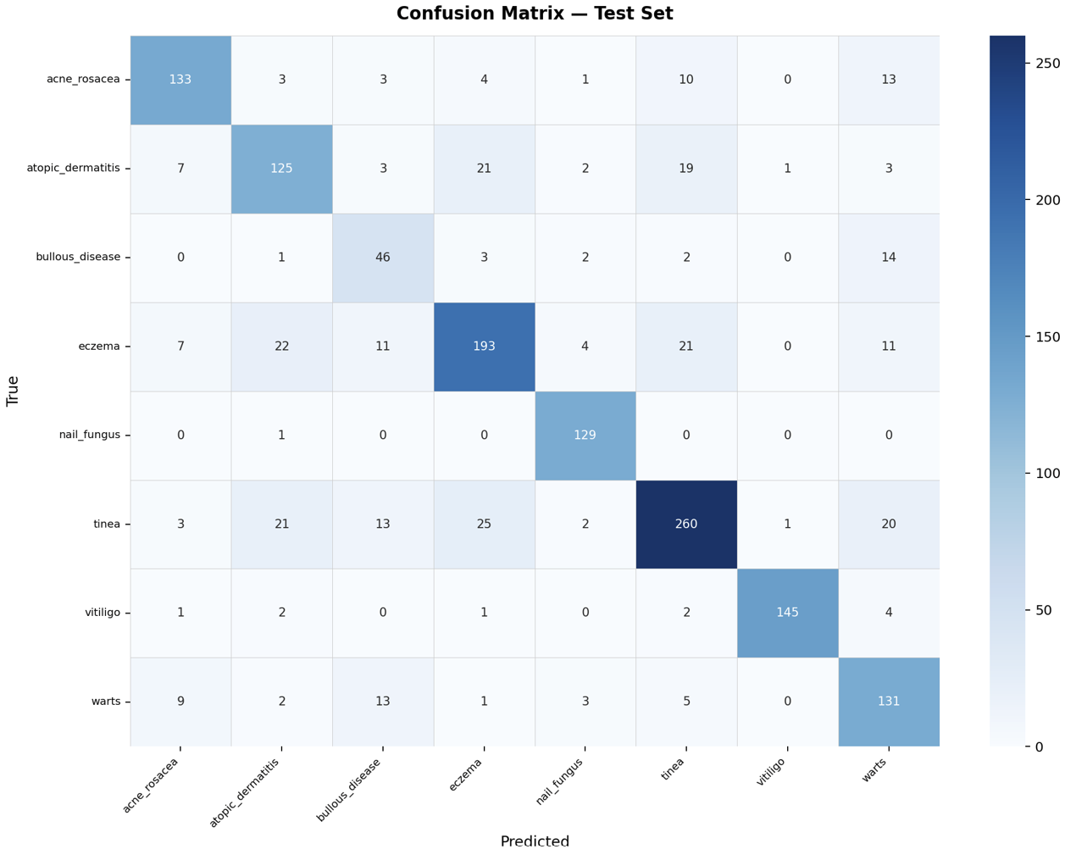
5 Confusion Matrix của EfficientNeV2B0t

    - Chi tiết DenseNet121
Kết quả đánh giá theo từng lớp cho thấy mô hình DenseNet121 có xu hướng phân loại tương đối đồng đều giữa các nhóm bệnh. Mặc dù test accuracy tổng thể của DenseNet121 thấp hơn EfficientNetV2B0 một chút, nhưng khi xét chi tiết từng lớp, mô hình vẫn đạt kết quả khá cân bằng và không bị lệch quá mạnh về một vài lớp nhất định.
So với EfficientNetV2B0, DenseNet121 cho kết quả tốt hơn ở lớp bullous_disease, với F1-score 0.6716. Đây là lớp có số lượng ảnh ít nhất trong bộ dữ liệu và thường khó phân loại do biểu hiện bệnh không đồng nhất. Kết quả này cho thấy DenseNet121 có khả năng học đặc trưng của lớp ít dữ liệu tốt hơn trong một số trường hợp.
Ngược lại, DenseNet121 kém hơn EfficientNetV2B0 ở các lớp như eczema và atopic_dermatitis, đây là những bệnh có biểu hiện dễ nhầm lẫn với nhau như đỏ da, viêm, khô da hoặc bong vảy.
Class | Tên tiếng Việt | Precision | Recall | F1-score
vitiligo | Bạch biến | 0.9931 | 0.9226 | 0.9565
nail_fungus | Nấm móng | 0.8993 | 0.9615 | 0.9294
acne_rosacea | Mụn trứng cá & đỏ da | 0.8395 | 0.8144 | 0.8267
tinea | Nấm da / Hắc lào | 0.7570 | 0.7855 | 0.7710
warts | Mụn cóc & virus da | 0.6650 | 0.8110 | 0.7308
eczema | Chàm da | 0.7629 | 0.6580 | 0.7066
bullous_disease | Bệnh bọng nước | 0.6818 | 0.6618 | 0.6716
atopic_dermatitis | Viêm da cơ địa | 0.6517 | 0.6409 | 0.6462
Từ kết quả trên, có thể nhận xét rằng EfficientNetV2B0 phù hợp hơn nếu ưu tiên hiệu quả tổng thể, trong khi DenseNet121 có giá trị ở khả năng học tương đối đồng đều giữa các lớp. Vì vậy, DenseNet121 có thể được sử dụng làm mô hình đối chiếu hoặc kết hợp với EfficientNetV2B0 trong hướng ensemble để tận dụng ưu điểm của cả hai.
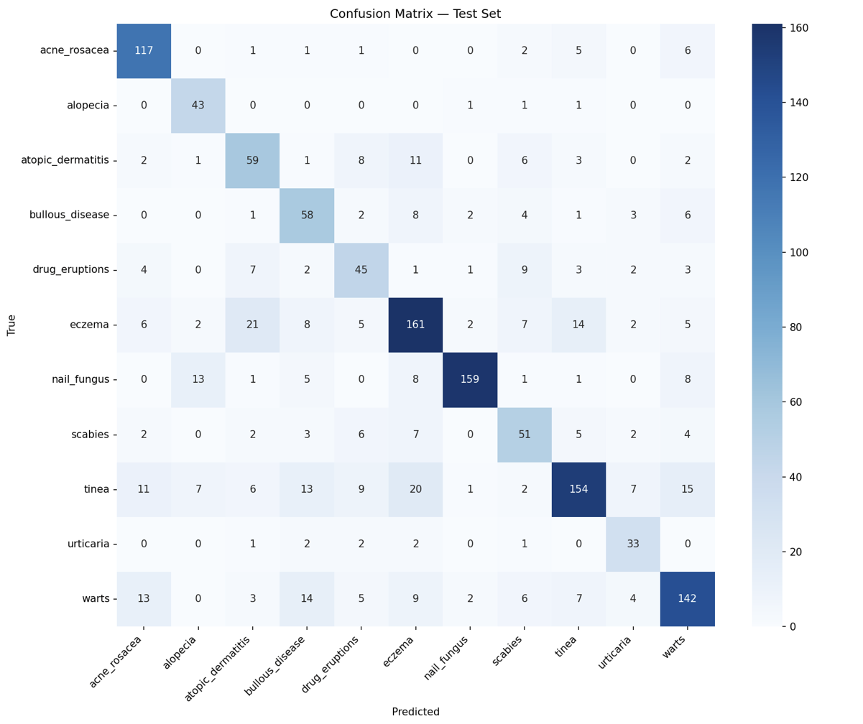
6 Confusion Matrix của DenseNet121
  - Trực quan hóa bằng Grad-CAM
Grad-CAM được tích hợp vào hệ thống để giải thích trực quan quá trình ra quyết định của mô hình. Với mỗi ảnh đầu vào, hệ thống tạo ra heatmap overlay cho thấy vùng da nào mô hình tập trung nhất. Trực quan hóa những vùng thực sự được tập trung xử lý.
    - Trực quan EfficientNetV2B0
Heatmap Grad-CAM tập trung chủ yếu vào vùng tổn thương dạng mảng tròn trên da, đặc biệt ở phần viền và vùng trung tâm tổn thương. Điều này cho thấy mô hình đã dựa vào đúng khu vực biểu hiện bệnh để đưa ra dự đoán.

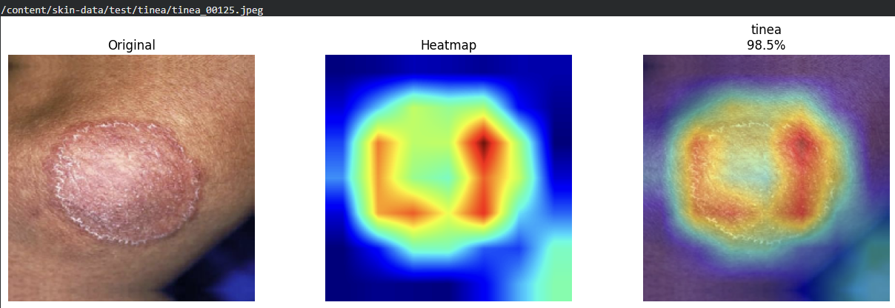
7 Heatmap dự đoán đúng tinea

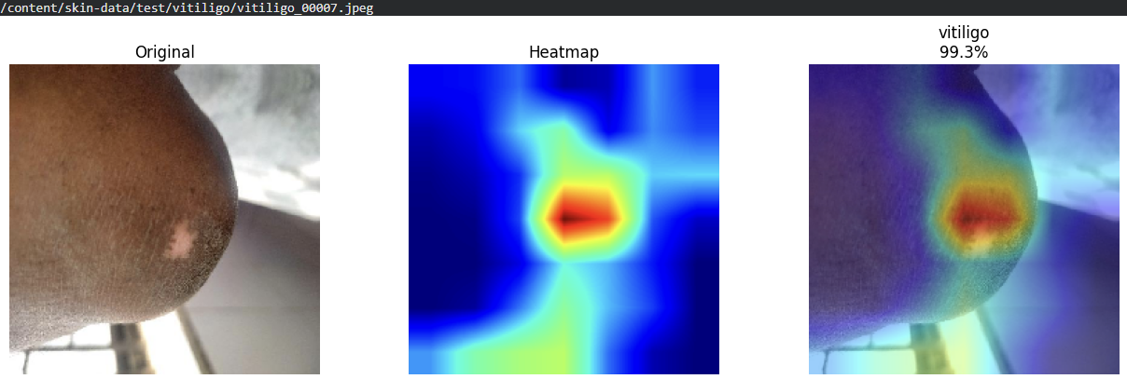
8 Heatmap dự đoán đúng vitiligo

Với trường hợp dự đoán đúng acne_rosacea, heatmap cho thấy mô hình tập trung vào vùng vai, thay vì vào các chấm đỏ rải rác, cho thấy mô hình chưa chưa thực sự tối ưu, dữ liệu đầu vào mang tính bao quát , chưa chụp cận cảnh biểu hiện bệnh.
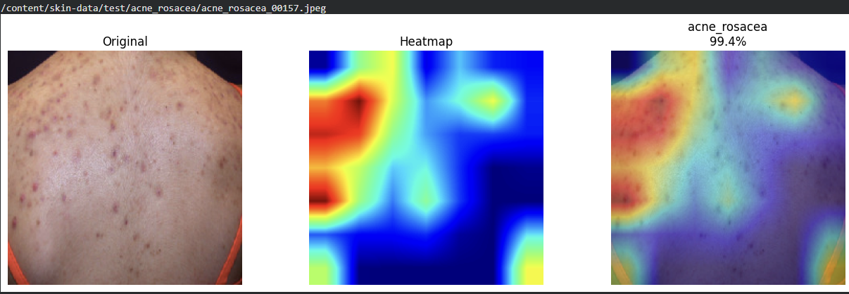
9 Heatmap dự đoán đúng acne_rosacea

Heatmap Grad-CAM tập trung vào vùng tổn thương trung tâm, nhưng biểu hiện dạng đỏ, sần và khu trú của eczema có thể khiến mô hình nhầm với warts. Trường hợp này cho thấy các bệnh có tổn thương bề mặt tương tự vẫn dễ gây nhầm lẫn cho mô hình.
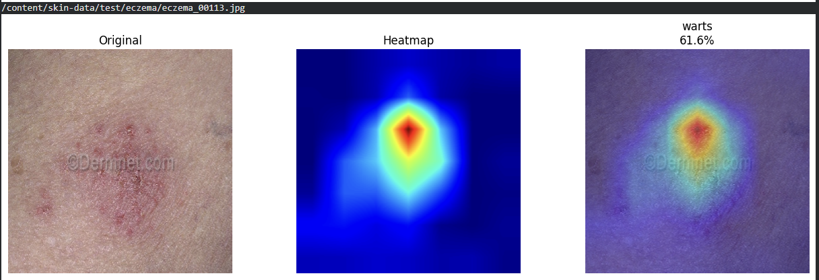
10 Heatmap dự đoán sai eczema

    - Trực quan DenseNet121
Heatmap Grad-CAM bao phủ gần như toàn bộ vùng tổn thương dạng mảng tròn, tập trung mạnh ở phần trung tâm và viền tổn thương. Điều này cho thấy mô hình đã dựa vào đúng khu vực biểu hiện bệnh để đưa ra dự đoán.

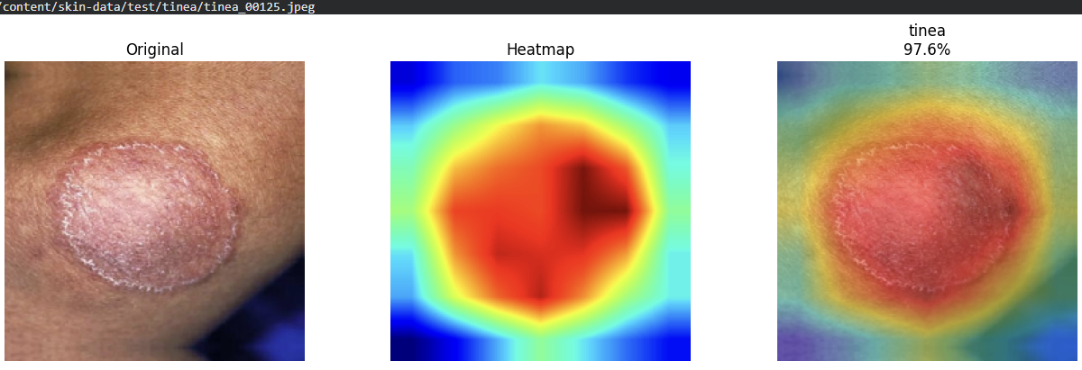
11 Heatmap dự đoán đúng tinea
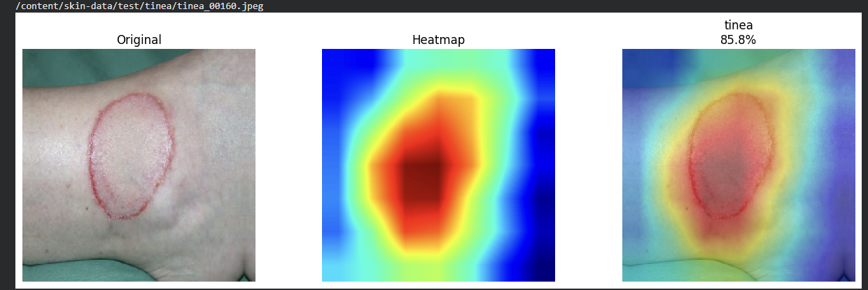
12 Heatmap dự đoán đúng tinea
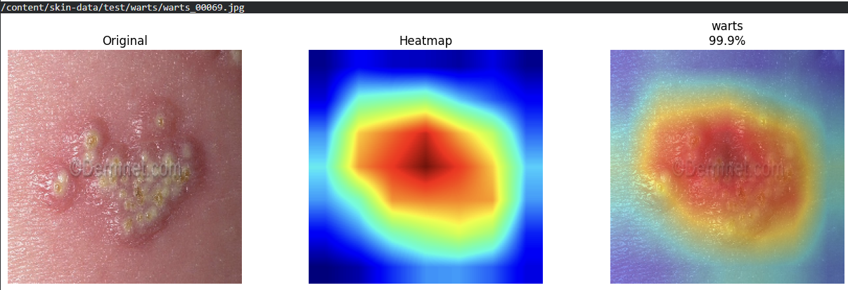
13 Heatmap dự đoán đúng warts

Heatmap Grad-CAM chưa thực sự tập trung vào các vùng biểu hiện bệnh, do ảnh đầu vào quá bao quát toàn cảnh, mô hình chưa thể nhận thức rõ vùng nào cần tập trung, dẫn đến dự đoán sai.

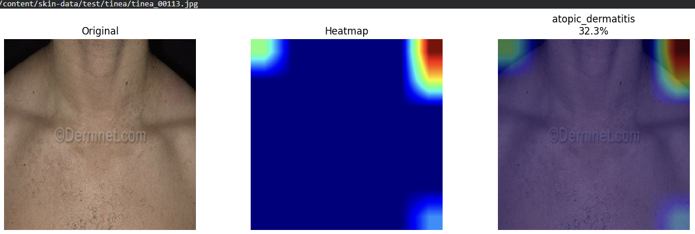
14 Heatmap dự đoán sai tinea

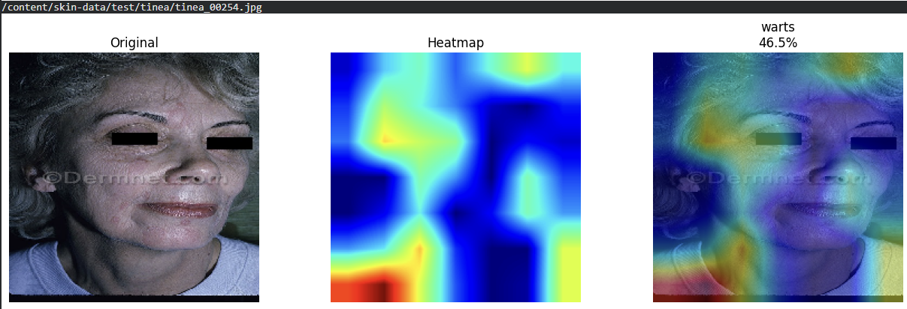
15 Heatmap dự đoán sai tinea

- KẾT LUẬN VÀ HƯỚNG PHÁT TRIỂN

  - Kết quả đạt được
Đề tài đã xây dựng được mô hình phân loại ảnh bệnh da liễu với 8 lớp bệnh: acne_rosacea, atopic_dermatitis, bullous_disease, eczema, nail_fungus, tinea, vitiligo và warts. Hai kiến trúc Transfer Learning là EfficientNetV2B0 và DenseNet121 được huấn luyện và so sánh trên cùng bộ dữ liệu.
Kết quả thực nghiệm cho thấy cả hai mô hình đều đạt hiệu quả khá tốt và tương đối tương đồng. EfficientNetV2B0 đạt test accuracy 78,57%, trong khi DenseNet121 đạt 77,48% trên tập kiểm thử độc lập. Ngoài ra, hệ thống đã tích hợp Grad-CAM để trực quan hóa vùng ảnh mà mô hình tập trung khi đưa ra dự đoán.

  - Hạn chế
- Dữ liệu vẫn còn mất cân bằng giữa các lớp, đặc biệt lớp bullous_disease có số lượng ảnh ít nhất nên kết quả nhận diện chưa cao.
- Một số bệnh có biểu hiện hình ảnh gần giống nhau như eczema, atopic_dermatitis và tinea vẫn dễ gây nhầm lẫn cho mô hình.
- Dữ liệu chủ yếu đến từ các nguồn công khai, chất lượng ảnh chưa đồng nhất, một số ảnh có watermark hoặc vùng tổn thương chưa rõ ràng.
- Hệ thống hiện chỉ phân loại được 8 bệnh cố định, chưa thể nhận diện các bệnh ngoài danh sách.
- Grad-CAM đôi khi vẫn tập trung vào vùng chưa phải là tổn thương chính, đặc biệt ở các trường hợp mô hình dự đoán sai.
  - Hướng phát triển
    - Mở rộng số lượng bệnh được hỗ trợ
Hệ thống hiện tại hỗ trợ 8 bệnh, còn nhiều bệnh da liễu phổ biến chưa được đưa vào. Hướng phát triển tiếp theo là mở rộng lên 20–30 bệnh, ưu tiên các nhóm bệnh có tần suất cao tại Việt Nam:
Để hỗ trợ nhiều class hơn mà không làm giảm accuracy, cần đảm bảo mỗi class mới có ít nhất 500–800 ảnh train và có đặc trưng hình thái đủ khác biệt với các class hiện tại. Kiến trúc EfficientNetB3 hoặc EfficientNetB4 nên được cân nhắc khi số lượng class vượt quá 20.
    - Bổ sung dữ liệu đa dạng màu da
Đây là hạn chế nghiêm trọng nhất của hệ thống hiện tại. Toàn bộ dữ liệu huấn luyện đến từ DermNet NZ (New Zealand) và các dataset phương Tây, phần lớn là ảnh da trắng. Người dùng Việt Nam chủ yếu có da vàng, khiến một số bệnh biểu hiện khác biệt:
- Eczema và viêm da trên da vàng thường ít đỏ hơn, có xu hướng thâm sau viêm thay vì đỏ rực.
- Acne rosacea trên da châu Á biểu hiện kém rõ ràng hơn do melanin cao che khuất màu đỏ.
- Vitiligo ngược lại dễ phát hiện hơn trên da vàng do độ tương phản cao.
Về mặt kỹ thuật, ngoài việc bổ sung ảnh thực tế, có thể tăng cường độ đa dạng màu da thông qua augmentation nâng cao như MixUp (trộn 2 ảnh có tông da khác nhau) hoặc CutMix. Tuy nhiên, augmentation không thể thay thế hoàn toàn dữ liệu thực tế, thu thập ảnh lâm sàng từ bệnh viện Việt Nam vẫn là giải pháp bền vững nhất.

    - Cải thiện kiến trúc và phương pháp huấn luyện
Dựa trên kết quả thực nghiệm hiện tại (khoảng 78%), có nhiều hướng kỹ thuật có thể cải thiện đáng kể độ chính xác:
Có thể thử nghiệm các kiến trúc mạnh hơn như EfficientNetV2B1/B2, EfficientNetB3 hoặc ConvNeXt-Tiny để cải thiện độ chính xác. Ngoài ra, hướng ensemble giữa EfficientNetV2B0 và DenseNet121 cũng đáng cân nhắc vì hai mô hình có ưu điểm khác nhau ở từng lớp bệnh.
Hệ thống có thể cải thiện phần giải thích mô hình bằng các phương pháp nâng cao hơn như Grad-CAM++, Score-CAM hoặc EigenCAM. Các phương pháp này có thể giúp heatmap chính xác và ổn định hơn, hỗ trợ người dùng hiểu rõ hơn vì sao mô hình đưa ra dự đoán.

    - Cải thiện hệ thống triển khai
Từ ứng dụng web cục bộ hiện tại, có thể phát triển theo các hướng sau:
- Đóng gói thành REST API (FastAPI hoặc Flask) để tích hợp vào các hệ thống quản lý phòng khám hiện có.
- Chuyển đổi model sang TensorFlow Lite (TFLite) để triển khai trên thiết bị di động, cho phép phân tích ảnh offline trực tiếp trên điện thoại mà không cần kết nối internet.
- Xây dựng cơ chế phản hồi từ bác sĩ: khi bác sĩ chỉnh sửa kết quả dự đoán, dữ liệu này được lưu lại để cải thiện model theo thời gian.
- Thêm tính năng chụp ảnh trực tiếp từ camera thay vì chỉ upload file.

TÀI LIỆU THAM KHẢO
DATASET
[1] S. Goel, "DermNet Skin Disease Image Dataset," Kaggle, 2020. [Online]. https://www.kaggle.com/datasets/shubhamgoel27/dermnet
[2] H. Alam, "20 Skin Diseases Dataset," Kaggle, 2022. [Online]. https://www.kaggle.com/datasets/haroonalam16/20-skin-diseases-dataset
[3] J. Rasanjana, "Nail Disease Image Classification Dataset," Kaggle, 2023. [Online]. https://www.kaggle.com/datasets/josephrasanjana/nail-disease-image-classification-dataset

THƯ VIỆN
[4] G. Bradski, "The OpenCV Library," Dr. Dobb's Journal of Software Tools, 2000. [Online]. https://opencv.org
[5] Google Brain Team, "TensorFlow: Large-Scale Machine Learning on Heterogeneous Systems," 2015. [Online]. https://www.tensorflow.org

